**Домашнее задание. Верстка. Урок 6.**

**Задание 1**

Файл task1.html

Необходимо сверстать макет из файла task1.psd.

Можно использовать свои наработки из lesson5 - task2

[](https://raw.githubusercontent.com/puzankov/markup_hw/master/lesson6/task1.png)

**Задание 2**

Файл task2.html

Необходимо сверстать макет из файла task2.psd.

[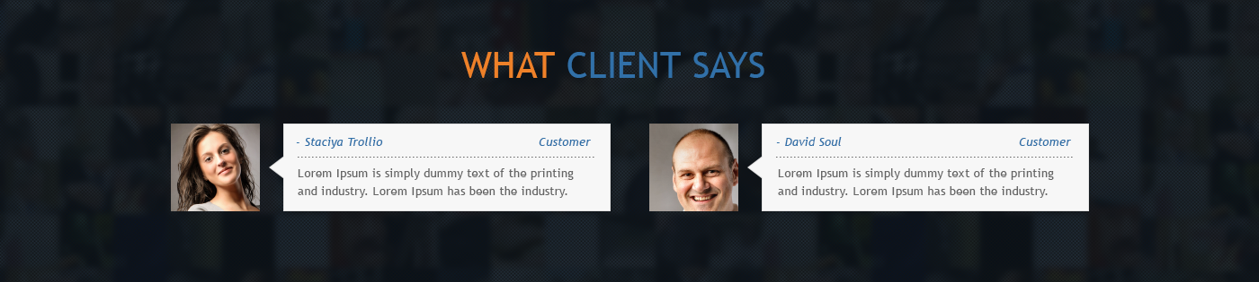](https://raw.githubusercontent.com/puzankov/markup_hw/master/lesson6/task2.png)